**LEGEND OF THE BRAVE**

Projekt Gry Komputerowej

Wykonawca Gry: Antoni Szawłowski

Wykonawca Projektu: Antoni Szawłowski

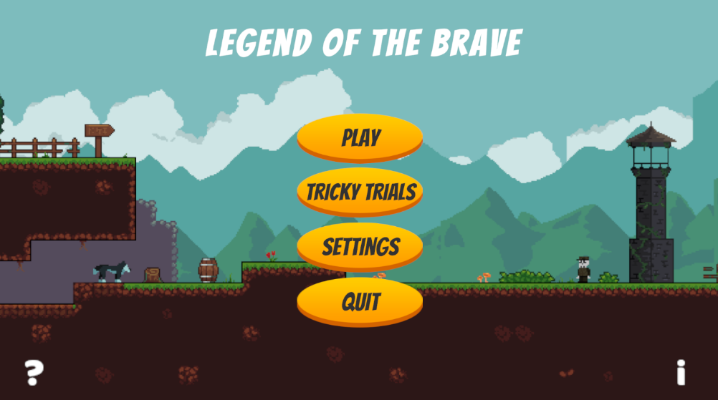

**Wprowadzenie do Gry**

"Legend of the Brave" to wciągająca gra komputerowa, która przenosi graczy w fascynujący świat pełen wyzwań i przygód. Wcielając się w odważnego bohatera, gracz przemierza różnorodne krainy, skacząc, walcząc i zdobywając cenne przedmioty. Gra oferuje rozbudowany ekwipunek, możliwość lootowania, a także walki z wrogami, co sprawia, że każda rozgrywka jest unikalna i pełna niespodzianek.

Świat gry jest bogaty i zróżnicowany, pełen tajemniczych lokacji, ukrytych skarbów i zadań do wykonania. Każda kraina posiada swoje unikalne cechy, przeciwników oraz wyzwania, które czekają na odkrycie. Gracz może eksplorować piękne, pixelowe krajobrazy, które zachwycają dbałością o szczegóły.

Rozbudowany system ekwipunku pozwala graczom zbierać i zarządzać różnorodnymi przedmiotami, takimi jak bronie, zbroje, owoce, które znacząco wpływają na zdolności bohatera. Możliwość lootowania przedmiotów z przeciwników, skrzyń i ukrytych miejsc dodaje głębi rozgrywce, zachęcając do dokładnego przeszukiwania każdego zakamarka.

Dynamiczny system walki wymaga od gracza zarówno refleksu, jak i strategicznego myślenia. Przeciwnicy, od prostych stworzeń po dynamiczne istoty, posiadają unikalne wzorce ataku i obrony, co sprawia, że każda walka jest wyzwaniem. Odpowiednie zarządzanie ekwipunkiem i umiejętnościami może być kluczem do sukcesu.

Gra wyróżnia się również wyjątkową oprawą audiowizualną. Retro-stylizowana grafika w pixel art oraz dopracowane animacje tworzą nowoczesny klimat. Muzyka i efekty dźwiękowe idealnie komponują się z akcją na ekranie, wzmacniając wrażenia i wciągając graczy w magiczny świat gry.

Celem gry jest nie tylko pokonanie wszystkich przeciwników i zebranie jak największej ilości przedmiotów, ale także odkrycie wszystkich tajemnic, jakie skrywa ten fascynujący świat. Gracze muszą wykazać się odwagą, sprytem i zręcznością, aby odnaleźć wszystkie sekrety i ukończyć grę. "Legend of the Brave" to idealna propozycja dla miłośników klasycznych platformówek i gier przygodowych, oferująca godziny emocjonującej rozgrywki oraz niezapomniane wrażenia.

**Opis Rozgrywki**

"Legend of the Brave" oferuje dynamiczną i angażującą rozgrywkę, która łączy elementy klasycznych platformówek z nowoczesnymi mechanikami gier RPG. Gracz wciela się w odważnego bohatera, który przemierza różnorodne krainy, stawiając czoła wielu wyzwaniom i niebezpieczeństwom.

Rozgrywka w "Legend of the Brave" polega na eksploracji pięknie zaprojektowanych pixelowych krajobrazów, które skrywają liczne tajemnice, skarby i przeciwników. Gracz musi wykazać się zręcznością, skacząc przez przeszkody, wspinając się po różnorodnych strukturach oraz unikając pułapek. Każda lokacja w grze jest unikalna i oferuje różnorodne wyzwania, które zachęcają do ciągłego odkrywania i eksploracji.

Walka odgrywa kluczową rolę w "Legend of the Brave". System walki jest dynamiczny i wymaga od gracza szybkich refleksów oraz strategicznego myślenia. Gracz napotyka różnorodnych przeciwników, od prostych stworzeń po potężne isoty, każdy z unikalnymi wzorcami ataku i obrony. Sukces w walce zależy od umiejętnego wykorzystania dostępnych broni i umiejętności oraz odpowiedniego zarządzania ekwipunkiem.

Ekwipunek jest istotnym elementem gry. Gracz może zbierać różnorodne przedmioty, takie jak bronie, zbroje oraz owoce, które zwiększają jego zdolności bojowe i eksploracyjne. System lootowania pozwala na zdobywanie cennych przedmiotów z przeciwników, beczek oraz ukrytych miejsc, co dodaje głębi rozgrywce i motywuje do dokładnego przeszukiwania każdej lokacji.

"Legend of the Brave" wyróżnia się również bogatym światem gry, pełnym interaktywnych elementów i zadań do wykonania. Gracz może odkrywać tajemnicze miejsca i wykonywać misje, które rozwijają fabułę i pogłębiają wrażenia z gry. Każda decyzja podjęta przez gracza może mieć wpływ na dalszy przebieg wydarzeń, co sprawia, że rozgrywka jest nieprzewidywalna i pełna niespodzianek.

Oprawa audiowizualna gry, w tym grafika i klimatyczna muzyka, tworzy niezapomnianą atmosferę, która wciąga graczy w świat pełen przygód. Animacje postaci i przeciwników są dopracowane, co dodatkowo potęguje wrażenia z gry.

Podsumowując, "Legend of the Brave" to gra, która oferuje zróżnicowaną i satysfakcjonującą rozgrywkę, łącząc elementy platformówki i RPG. Gracze mogą liczyć na godziny emocjonującej zabawy, odkrywając tajemnice, walcząc z przeciwnikami i zdobywając cenne przedmioty w pięknie zaprojektowanym świecie gry.

**Mechanika i Zasady Gry**

"Legend of the Brave" oferuje intuicyjne i responsywne sterowanie, które umożliwia graczom pełną kontrolę nad bohaterem i jego działaniami. Przyciski na klawiaturze i myszce zostały przypisane w sposób, który ułatwia eksplorację, walkę oraz zarządzanie ekwipunkiem, zapewniając płynność i wygodę rozgrywki.

***Sterowanie Postacią***

Gracz może poruszać się w lewo i w prawo za pomocą klawiszy *A* i *D*, co pozwala na swobodne przemierzanie różnorodnych krain i unikanie przeszkód. Skok jest przypisany do klawisza *Spacja*, co umożliwia bohaterowi przeskakiwanie nad przeszkodami i osiąganie wyżej położonych miejsc. W trakcie wspinania się po drabinach, gracz może używać klawisza *W* do poruszania się w górę.

***Walka***

W trybie "Legend of the Brave", atakowanie przeciwników jest możliwe za pomocą *lewego przycisku myszy(LPM).*Ten prosty, ale efektywny system walki pozwala na szybkie i intuicyjne wykonywanie ataków, co jest kluczowe podczas starć z różnorodnymi wrogami.

***Ekwipunek***

Zarządzanie ekwipunkiem jest kluczowym elementem gry. Gracz może otworzyć i zamknąć menu ekwipunku za pomocą klawisza *E*. W trybie ekwipunku, lewy przycisk myszy pełni podwójną funkcję: pierwsze kliknięcie pozwala na wybranie przedmiotu, natomiast drugie kliknięcie na jego użycie. Dzięki temu gracze mogą szybko i łatwo zarządzać zebranymi przedmiotami, co jest niezbędne w dynamicznych sytuacjach bojowych i eksploracyjnych.

***Pauza***

W dowolnym momencie gry, gracz może wcisnąć klawisz *P*, aby zatrzymać grę. Funkcja pauzy pozwala na chwilę przerwy, bez obawy o utratę postępów, co jest szczególnie przydatne podczas intensywnych momentów gry.

Podsumowując, system sterowania w "Legend of the Brave" został zaprojektowany z myślą o zapewnieniu graczom pełnej kontroli nad bohaterem. Intuicyjne przypisanie klawiszy i funkcji umożliwia płynną i wygodną rozgrywkę, co przyczynia się do pełnego zanurzenia się w fascynującym świecie gry. Niezależnie od tego, czy gracz eksploruje tajemnicze lokacje, walczy z przeciwnikami, czy zarządza ekwipunkiem, system sterowania w "Legend of the Brave" gwarantuje satysfakcjonujące i emocjonujące doświadczenia.

**Ekwipunek i Przedmioty**

Ekwipunek w "Legend of the Brave" stanowi kluczowy element rozgrywki, oferując graczom różnorodne możliwości zarządzania zdobytymi przedmiotami oraz strategicznego wykorzystania ich w trakcie przygód. System ekwipunku został zaprojektowany tak, aby był intuicyjny i łatwy w obsłudze, co pozwala graczom na szybkie reagowanie w dynamicznych sytuacjach.

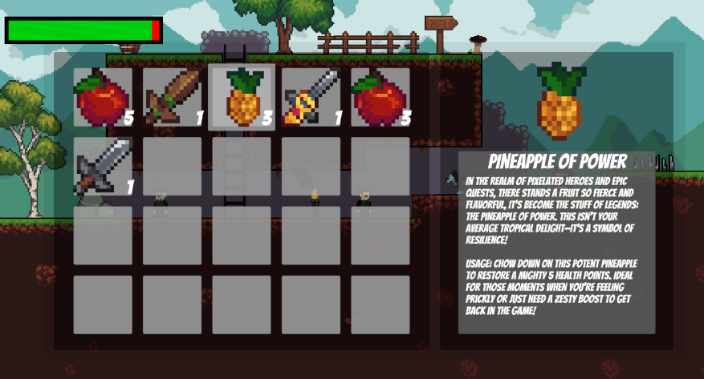

***Otwieranie i Zarządzanie Ekwipunkiem***

Gracz może otworzyć i zamknąć menu ekwipunku za pomocą klawisza E. W trybie ekwipunku, lewy przycisk myszy pełni podwójną funkcję: pierwsze kliknięcie pozwala na wybranie przedmiotu, natomiast drugie kliknięcie na jego użycie. Dzięki temu, gracze mogą sprawnie zarządzać zebranymi przedmiotami, co jest niezbędne zarówno w trakcie eksploracji, jak i w walce.

***Rodzaje Przedmiotów***

W ekwipunku gracza znajdują się różnorodne przedmioty, w tym broń i owoce, które mają kluczowe znaczenie dla przetrwania i efektywności w walce.

***Broń***

Gra oferuje różne rodzaje broni, które gracz może zbierać i używać. Każda broń ma swoje unikalne właściwości i zadawane obrażenia. Potężniejsze bronie pozwalają na szybsze pokonywanie wrogów, co jest niezwykle ważne podczas starć z trudniejszymi przeciwnikami. Gracz musi strategicznie wybierać i używać broni, aby maksymalizować swoje szanse na sukces w bitwach.



***Owoce***

Owoce są specjalnym rodzajem przedmiotów, które po użyciu przywracają zdrowie bohatera. Są one nieocenione w sytuacjach, gdy zdrowie gracza jest niskie, a natychmiastowa regeneracja jest niezbędna do przetrwania. Zbieranie i odpowiednie wykorzystanie owoców może znacząco wpłynąć na przebieg gry, szczególnie w trudniejszych momentach.



***Strategiczne Wykorzystanie Ekwipunku***

Kluczowym elementem gry jest strategiczne zarządzanie ekwipunkiem. Gracze muszą dokładnie planować, które przedmioty zbierać i kiedy ich używać. Efektywne wykorzystanie broni i owoców może przesądzić o zwycięstwie w trudnych walkach i wyzwaniach. W trakcie rozgrywki, gracz będzie często musiał podejmować szybkie decyzje dotyczące ekwipunku, co dodaje głębi i ekscytacji do gry.

Podsumowując, system ekwipunku w "Legend of the Brave" został zaprojektowany z myślą o zapewnieniu graczom pełnej kontroli nad zebranymi przedmiotami i ich efektywnym wykorzystaniem. Różnorodność broni oraz owoców, a także intuicyjny interfejs zarządzania ekwipunkiem, sprawiają, że każda rozgrywka jest unikalna i pełna strategicznych decyzji. Dzięki temu, gra oferuje satysfakcjonujące i angażujące doświadczenia, które wciągają graczy w fascynujący świat przygód.

**Bohater i Wrogowie**

"Legend of the Brave" wprowadza graczy w świat pełen interesujących postaci i niebezpiecznych wrogów, które tworzą głęboki i wciągający kontekst fabularny. Każda postać w grze, od głównego bohatera po różnorodne stworzenia, odgrywa kluczową rolę w tworzeniu atmosfery oraz dynamiki rozgrywki.

***Bohater***

Gracz wciela się w odważnego bohatera, którego celem jest przywrócenie pokoju w królestwie. Ten dzielny wojownik wyrusza w niebezpieczną podróż przez różnorodne krainy, stawiając czoła licznym wyzwaniom i przeciwnikom. Bohater jest symbolem nadziei i determinacji, gotowym do poświęceń, aby uratować swoje królestwo przed siłami zła. Jego umiejętności w walce, zręczność oraz zdolność do zdobywania i korzystania z różnorodnych przedmiotów sprawiają, że jest idealną postacią w tej przygodzie.

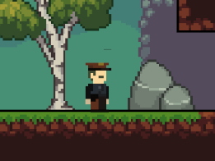

***Wrogowie***

Świat "Legend of the Brave" jest zamieszkany przez różnorodne wrogie stworzenia, które stanowią zagrożenie dla bohatera i całego królestwa. Każdy rodzaj przeciwnika ma swoje unikalne cechy i ataki, co wymaga od gracza różnorodnych strategii w walce.

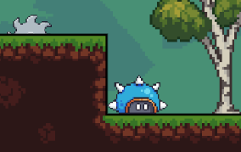

***Dziwne Stworzenia***

Te tajemnicze istoty występują w różnych formach i rozmiarach. Mogą to być magiczne grzyby, zmutowane rośliny czy nieznane gatunki zwierząt, które są wynikiem mrocznych czarów. Ich nieprzewidywalne zachowania i unikalne wzorce ataku sprawiają, że każda konfrontacja z nimi jest pełna wyzwań.

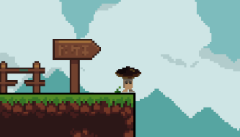

***Szkielety***

Szkielety to nieumarli wojownicy, powstałe z grobów i cmentarzy, przywołane do życia przez mroczne siły. Są one wytrzymałe i atakują bronią białą, jak i dystansową. Ich niewzruszona natura i bezlitosne podejście do walki czynią je jednymi z najbardziej niebezpiecznych przeciwników, których spotka bohater.

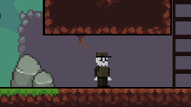

***Wilki***

Wilki to szybkie i zwinne drapieżniki. Ich inteligencja sprawia, że są trudnymi przeciwnikami. Wilki mogą szybko otoczyć bohatera i zaatakować z różnych stron, co wymaga od gracza szybkich reakcji i skutecznych strategii obronnych

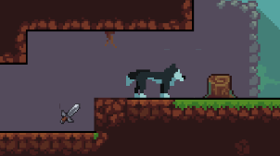

***Interakcje i Walka***

Walka z wrogami jest dynamiczna i wymaga od gracza zarówno zręczności, jak i strategicznego myślenia. Każdy przeciwnik ma swoje unikalne wzorce ataku, co zmusza gracza do ciągłego dostosowywania swojej taktyki. Bohater, dzięki różnorodnym broniom i umiejętnościom, musi stawić czoła każdemu zagrożeniu i wykazać się odwagą oraz determinacją.

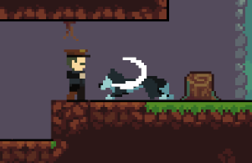

***Znaczenie Fabularne***

Postacie i wrogowie w "Legend of the Brave" nie tylko dodają głębi rozgrywce, ale także wzbogacają fabułę gry. Bohater, walcząc z różnorodnymi przeciwnikami, odkrywa sekrety królestwa i przyczynę chaosu. Każda bitwa i napotkane stworzenie przybliża go do celu, jakim jest przywrócenie pokoju.

Podsumowując, postacie i wrogowie w "Legend of the Brave" są kluczowymi elementami, które kształtują atmosferę i dynamikę gry. Bohater, pełen determinacji i odwagi, stawia czoła różnorodnym zagrożeniom, od dziwnych stworzeń po nieumarłe szkielety i zwinne wilki. Te interakcje i walki tworzą głębokie i satysfakcjonujące doświadczenie, które wciąga graczy w fascynujący świat przygód i wyzwań

**Świat Gry**

Świat gry wykonany jako pixel art w "*Legend of the Brave*" jest pełen różnorodnych, szczegółowo zaprojektowanych krain, które gracz eksploruje jako odważny bohater. Świat ten obejmuje ciemne i tajemnicze jaskinie, bujne tereny zielone, malownicze lasy z rozłożystymi drzewami, oraz pełne przygód obozowiska z namiotami i ogniskami. Gracz napotyka na swojej drodze liczne przeszkody, takie jak beczki, wieże, kolumny, płoty, znaki, kamienie i krzaki. Świat jest zamieszkany przez różnorodnych wrogów, w tym pułapki, ptaki, wilki, dziwne stworzenia oraz szkielety. Każde z tych środowisk jest pełne wyzwań, skarbów i sekretów, które zachęcają do dalszej eksploracji i zdobywania nowych umiejętności. Świat gry jest dynamiczny i interaktywny, oferując graczom unikalne doświadczenia i niespodzianki na każdym kroku.

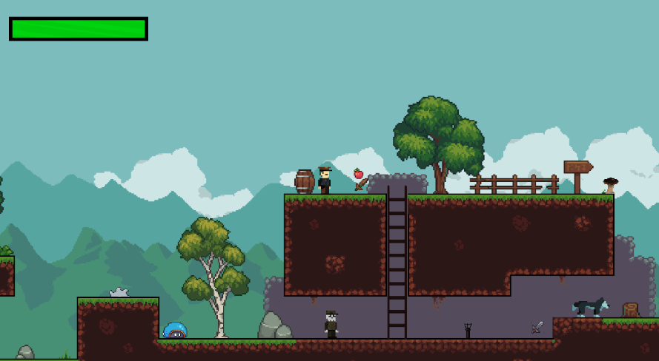

**Interfejs Użytkownika (UI) – do edycji.**

***Pasek Życia***

Pasek życia jest kluczowym elementem interfejsu użytkownika w grze "Legend of the Brave". Znajduje się on w lewej górnej części ekranu, nad głównym obszarem gry. Pasek ten wyświetla aktualny stan zdrowia gracza, umożliwiając mu monitorowanie swojego zdrowia podczas rozgrywki. W momencie, gdy zdrowie gracza spada do zera, gra informuje o jego śmierci wykonując odpowiednią animacje gracza i wyświetla odpowiedni komunikat.



***Ekwipunek***

Ekwipunek to panel umożliwiający graczowi zarządzanie przedmiotami, jakie posiada. Gracz może przeglądać posiadane przedmioty, używać ich w odpowiednich momentach oraz dokonywać wymiany między nimi. Ekwipunek stanowi kluczową część strategii w grze, umożliwiając graczowi dostosowanie swojego ekwipunku do aktualnych potrzeb i wyzwań.

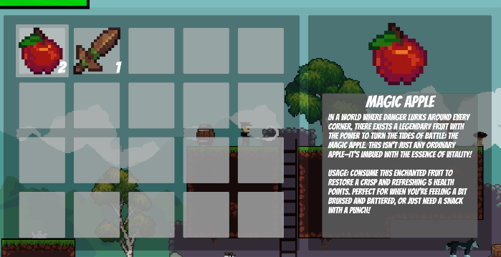

***Główne Menu***

Główne menu to interfejs, który pojawia się na ekranie po uruchomieniu gry lub po naciśnięciu odpowiedniego przycisku w menu pauzy. Zawiera on różne opcje, takie jak rozpoczęcie nowej gry, dostęp do ustawień oraz wyjście z gry. Główne menu jest punktem wyjścia dla gracza, pozwalając mu na nawigację po różnych funkcjach gry.

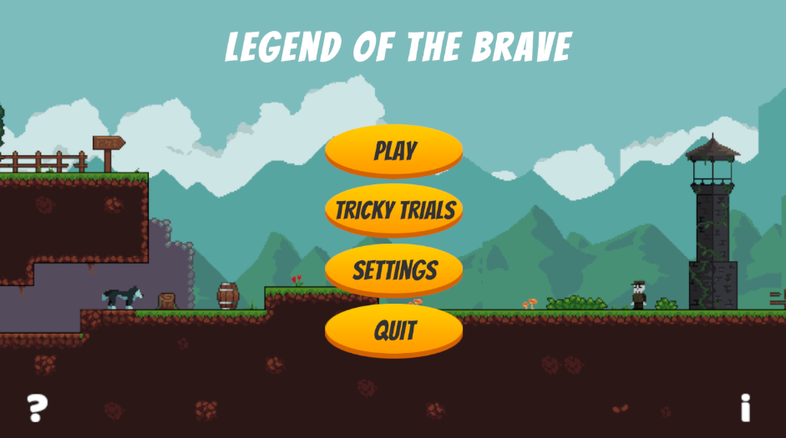

***Sterowanie (Help Button )***

Przycisk Help znajduje się w lewym dolnym rogu i jest dostępny zarówno w głównym menu, jak i podczas pauzy w trakcie rozgrywki. Przedstawia ona listę wszystkich klawiszy i przycisków na klawiaturze, które są używane do sterowania postacią gracza oraz interakcji z otoczeniem. Dzięki tej funkcji gracz może szybko przypomnieć sobie lub poznać nowe kombinacje klawiszy, co ułatwia płynność rozgrywki.

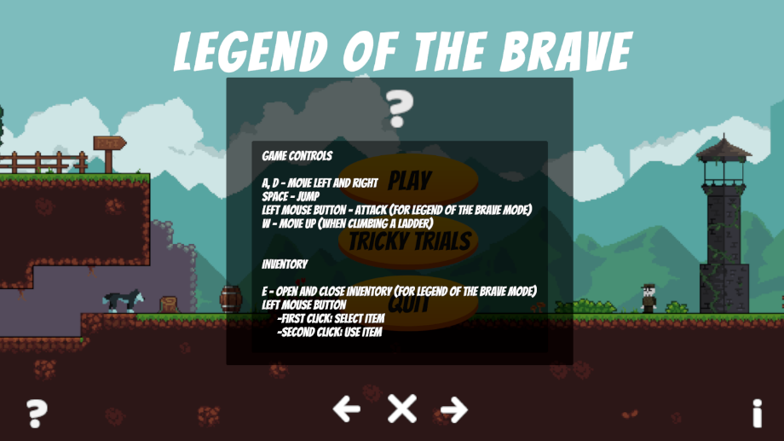

***Informacje o Przedmiotach i Grze (Info Button)***

Przycisk Info znajduje się w prawym dolnym rogu i jest dostępny zarówno w głównym menu, jak i podczas pauzy w trakcie rozgrywki. Znajdują się tam informacje o przedmiotach w grze oraz ogólnych zasadach i mechanikach gry. Informacje te mogą zawierać opisy poszczególnych przedmiotów, ich właściwości oraz sposób ich użycia. Dodatkowo, gracz może również przeczytać ogólne porady dotyczące rozgrywki, strategii czy wskazówki dotyczące przeciwników.

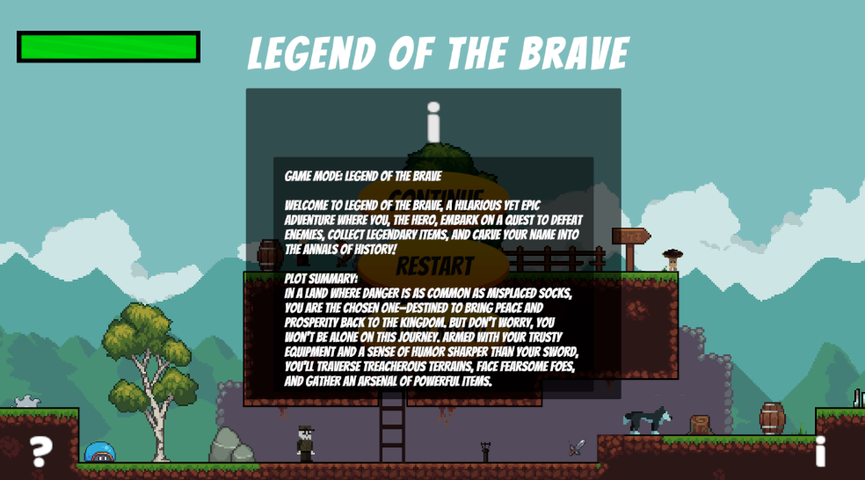

Interfejs użytkownika w grze "Legend of the Brave" jest zaprojektowany tak, aby umożliwiał graczowi pełną kontrolę nad swoją postacią i środowiskiem, jednocześnie dostarczając mu niezbędnych informacji oraz ułatwień w zarządzaniu ekwipunkiem i rozgrywką.

**Projekt Graficzny i Styl Wizualny**

*Twórca assetów - Pixel Frog, OOO Superposition Principle Inc.*

*Twórca animacji: OOO Superposition Principle Inc. ORAZ*

*Antoni Szawłowski(z już istniejących sprite’ów)*

**1. Ogólny Styl Wizualny:**

Gra "Legend of the Brave" została zaprojektowana w stylu pixel art, co nadaje jej unikalny i klimatyczny wygląd inspirowany klasycznymi grami platformowymi 2D. Każdy element graficzny, od postaci po tło, jest starannie wykonany z pikseli, tworząc szczegółowy i atrakcyjny świat gry. Kolorystyka jest żywa i zróżnicowana, co podkreśla różnorodność środowisk i postaci.

**2. Środowiska:** NA TEN MOMENT OGNISKA SĄ MIEJSCEM ODPOCZYNKU

***Jaskinie***: Wnętrza jaskiń są ciemne i tajemnicze, z subtelnymi iluminacjami pochodzącymi z pochodni. Ściany jaskiń są zróżnicowane, pokryte roślinnością, co dodaje głębi i realizmu.

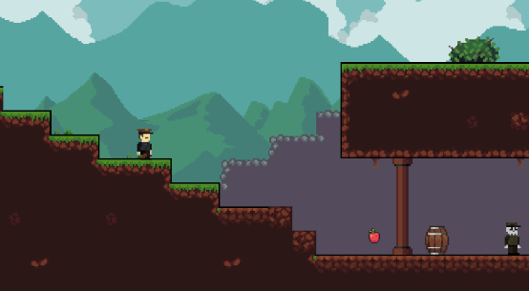

***Tereny Zielone***: Zielone przestrzenie są pełne życia, z bujną roślinnością, trawą i kwiatami. Drzewa są różnorodne, od małych krzaków po ogromne, rozłożyste drzewa.

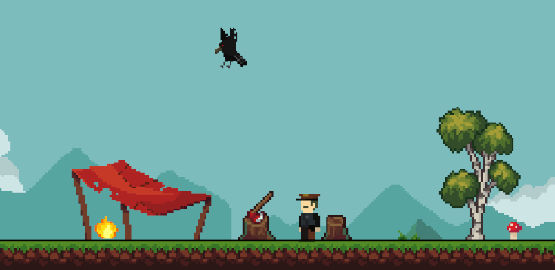

***Drzewa i Krzewy***: Drzewa są szczegółowo przedstawione, z widocznymi liśćmi i gałęziami, podczas gdy krzewy dodają gęstości i realizmu do zielonych terenów.

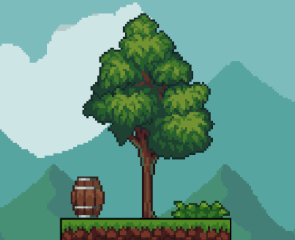

***Beczki, Wieże, Kolumny, drabiny i Płoty***: Te elementy są rozmieszczone w różnych częściach mapy, dodając szczegółów i interaktywności. Beczki można lootować, wieże i kolumny dodają pionowych elementów do poziomu, a płoty i znaki wskazują ścieżki, którymi gracz może podążać. Drabiny umożliwiają na wspinanie się na wyższe kondygnacje.

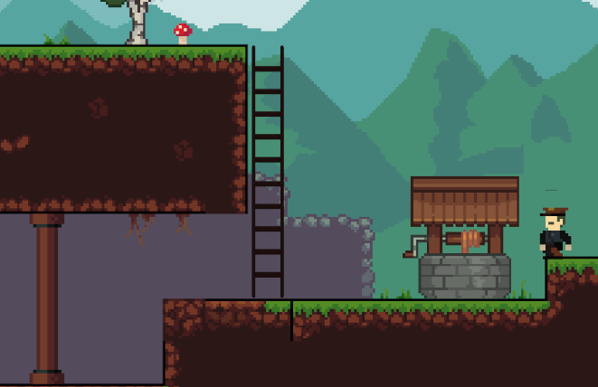

***Namioty i Ogniska***: Namioty wskazują miejsca obozowisk, często pełnią funkcję schronienia lub punktu zapisu gry, podczas gdy ogniska służą jako punkty kontrolne i miejsca odpoczynku. Ogniska emitują ciepłe, migoczące światło, które dodaje atmosfery.

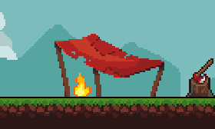

**3. Przeciwnicy:**

***Pułapki***: Różnorodne mechaniczne i naturalne pułapki, takie jak kolce, ukryte zapadki czy ostrza, są strategicznie rozmieszczone, aby stanowić wyzwanie dla gracza.

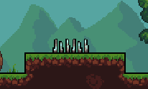

***Ptaki***: Animowane ptaki przelatujące przez ekran, które mają określony szlak, którego gracz powinien unikać

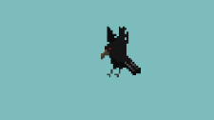

***Wilki***: Drapieżne wilki, które atakują gracza na ziemi, poruszając się szybko i sprawnie.

***Dziwne Stworzenia***: Fantastyczne i groteskowe stworzenia, które dodają elementów tajemniczości i zaskoczenia.

***Szkielety***: Ożywione szkielety, które często pojawiają się w jaskiniach i ciemnych miejscach, stanowiąc wyzwanie dla gracza.

**4. Animacje:**

Każdy element, od postaci po przeciwników i interaktywne obiekty, posiada unikalne animacje. Animacje są płynne i szczegółowe, podkreślając dynamikę rozgrywki i nadając żywotności światu gry.

**6. Ogólna Atmosfera:**

Styl pixel art w połączeniu z bogatymi szczegółami i żywymi kolorami tworzy środowisko, które wciąga gracza w świat "Legend of the Brave". Każdy element graficzny został starannie zaprojektowany, aby tworzyć spójny i ciekawy świat pełen wyzwań i przygód.

**Muzyka i Efekty Dźwiękowe**

*Twórca myzyki i efektów dźwiękowych:*

*- OOO Superposition Principle Inc.*

*- Adrian Kruszewski*

***Muzyka w Głównym Menu:***

Muzyka w głównym menu "Legend of the Brave" odgrywa kluczową rolę w tworzeniu pierwszego wrażenia i wciąganiu gracza w świat gry. Kompozycja muzyczna jest zapętlona, co zapewnia płynne przejście i ciągłość, niezależnie od tego, jak długo gracz pozostaje w menu. Muzyka jest nastrojowa, z elementami orkiestrowymi, które budują poczucie przygody i tajemnicy, jednocześnie wprowadzając gracza w atmosferę gry.

***Ścieżki Dźwiękowe dla Różnych Krain:***

Każda kraina w grze posiada unikalną ścieżkę dźwiękową, która podkreśla jej charakter i atmosferę:

- ***Jaskinie***: Muzyka w jaskiniach jest tajemnicza i pełna napięcia, z niskimi tonami i echem, które tworzą uczucie niepokoju i izolacji.

- ***Tereny*** Zielone: W zielonych przestrzeniach dominują melodyjne i radosne dźwięki, z lekkimi tonami instrumentów strunowych i fletów, które oddają piękno i spokój natury.

- ***Ogniska*** i Obozowiska: W miejscach obozowisk muzyka jest bardziej relaksacyjna i kojąca, z delikatnymi melodiami, które tworzą poczucie bezpieczeństwa i odpoczynku po trudach przygody.

***Efekty Dźwiękowe Postaci i Zwierząt:***

Każda postać i zwierzę w grze posiada własne, unikalne efekty dźwiękowe, które podkreślają ich charakter i działania:

- ***Bohater***: Dźwięki związane z bohaterem obejmują kroki, skoki, ataki oraz reakcje na obrażenia. Każda czynność jest podkreślona odpowiednim dźwiękiem, który dodaje realizmu i głębi interakcji.

- ***Przeciwnicy***: Każdy typ przeciwnika, od wilków po szkielety, ma swoje specyficzne dźwięki, takie jak warczenie, syczenie, trzask kości czy ptasie krzyki. Te dźwięki ostrzegają gracza o zbliżających się zagrożeniach i dodają intensywności walkom.

***Dźwięki Środowiskowe:***

Świat "Legend of the Brave" jest bogaty w dźwięki środowiskowe, które wprowadzają gracza w rozbudowany świat gry:

- ***Przyroda***: Szum wiatru w koronach drzew, śpiew ptaków, szelest liści i odgłosy bieżącej wody tworzą realistyczne tło dźwiękowe.

- ***Jaskinie***: W jaskiniach słychać kapanie wody, echo kroków i odgłosy niewidocznych stworzeń, co buduje napięcie i atmosferę.

- ***Interaktywne Obiekty***: Dźwięki towarzyszące interakcji z obiektami, takimi jak otwieranie skrzyń, lootowanie beczek czy zapalanie pochodni, dodają realizmu i satysfakcji z interakcji.

***Muzyka Podczas Walk:***

Podczas walk muzyka staje się bardziej dynamiczna i intensywna, z szybszym tempem i mocniejszymi akcentami, które podkreślają akcję i niebezpieczeństwo. Każdy typ przeciwnika może mieć swoje specyficzne motywy muzyczne, które dodają unikalnego charakteru każdej potyczce.

***Dźwięki Specjalnych Zdarzeń:***

Lootowanie: Dźwięki towarzyszące zbieraniu przedmiotów i skarbów są satysfakcjonujące i podkreślają wartość zdobytych rzeczy.

Odkrywanie Sekretów: Odkrycie ukrytych przejść czy sekretów jest akcentowane specjalnymi dźwiękami, które dodają element zaskoczenia i radości z odkrycia.

***Balans i Integracja Dźwięku:***

Wszystkie dźwięki i muzyka w grze są starannie zbalansowane, aby nie przeszkadzały w rozgrywce, ale jednocześnie wzbogacały doświadczenie gracza. Unity oferuje zaawansowane narzędzia do integracji dźwięku, które zostały wykorzystane do stworzenia płynnych przejść między różnymi ścieżkami dźwiękowymi i efektami.

***Podsumowanie***

Muzyka i efekty dźwiękowe w "Legend of the Brave" odgrywają kluczową rolę w budowaniu atmosfery, podkreślaniu emocji i tworzeniu świata, który angażuje gracza na wielu poziomach.

**Technologia i Silnik Gry**

**1. Silnik Gry:**

"Legend of the Brave" została stworzona przy użyciu Unity, jednego z najpopularniejszych silników do tworzenia gier 2D i 3D. Unity oferuje szeroki wachlarz narzędzi i funkcji, które umożliwiają tworzenie zaawansowanych mechanik, realistycznych animacji oraz efektywną optymalizację gry.

**2. Skrypty:**

Gra zawiera liczne skrypty napisane w języku C#. Skrypty te zarządzają różnymi aspektami gry, takimi jak:

- ***Sterowanie Postacią***: Skrypty odpowiedzialne za ruchy, skoki, ataki i interakcje postaci gracza z otoczeniem.

**- *Logika Gry***: Skrypty zarządzające stanami gry, takimi jak przechodzenie między poziomami, zapisywanie postępu, zarządzanie życiem i ekwipunkiem.

- ***AI Przeciwników***: Skrypty definiujące zachowanie wrogów, ich ruchy, ataki oraz reakcje na działania gracza.

- ***Interakcje z Obiektami***: Skrypty umożliwiające interakcję z różnymi obiektami w grze, takimi jak otwieranie skrzyń, aktywowanie pułapek, czy zbieranie przedmiotów.

**3. Prefaby:**

Prefaby są kluczowym elementem w Unity, umożliwiającym wielokrotne użycie tych samych obiektów w grze bez potrzeby ich powtórnego tworzenia. W "Legend of the Brave" wykorzystano prefaby do:

- ***Postaci i Przeciwników***: Każda postać i przeciwnik w grze jest prefabem, co ułatwia zarządzanie ich właściwościami i animacjami.

- ***Obiektów Środowiskowych***: Drzewa, kamienie, ogniska, namioty, beczki, wieże, kolumny, płoty, znaki i inne elementy otoczenia są prefabami, co pozwala na łatwe rozmieszczenie i modyfikowanie środowiska gry.

- ***Pułapek i Przeszkód***: Prefaby pułapek i przeszkód umożliwiają ich szybkie dodanie i konfigurację na różnych poziomach gry.

***4. Animacje:***

Animacje w "Legend of the Brave" są tworzone i zarządzane za pomocą Unity Animator. Każda postać, przeciwnik i obiekt interaktywny posiada dedykowane animacje, które obejmują:

- ***Ruchy Postaci***: Bieganie, skakanie, atakowanie, obrona oraz interakcje z przedmiotami.

- ***Przeciwników***: Ruchy, ataki, reakcje na ataki gracza oraz śmierć.

- ***Elementy Środowiskowe***: Animowane obiekty takie jak płonące ogniska i pochodnie, czy ruchome pułapki.

***5. Assety:***

Assety w grze obejmują różnorodne elementy graficzne, dźwiękowe i animacyjne:

- ***Grafiki 2D*:** Wszystkie sprite'y postaci, przeciwników, elementów środowiskowych oraz interfejsu użytkownika.

- ***Dźwięki i Muzyka***: Efekty dźwiękowe towarzyszące różnym akcjom w grze, tła dźwiękowe dla różnych środowisk oraz muzyka budująca atmosferę gry.

- ***Animacje*:** Sekwencje animacji dla postaci, przeciwników oraz interaktywnych obiektów.

**Podsumowanie**

Wykorzystanie Unity jako silnika gry pozwoliło na stworzenie zaawansowanej i angażującej platformówki 2D, jaką jest "Legend of the Brave", łącząc bogate możliwości graficzne i animacyjne z solidnym kodem i optymalizacją.

**Tryby Gry**

**1. Główna Kampania:**

Główna kampania "Legend of the Brave" to wciągająca przygoda, która przenosi graczy w fascynujący świat pełen wyzwań i ekscytujących przygód. Wcielając się w odważnego bohatera, gracz przemierza różnorodne krainy, skacząc, walcząc i zdobywając cenne przedmioty. Główne cechy tego trybu to:

*-* ***Zróżnicowane Krainy***: Gracz eksploruje różnorodne środowiska, od ciemnych jaskiń po bujne tereny zielone, każda z unikalnymi wyzwaniami i wrogami.

- ***Rozbudowany Ekwipunek***: Gracz może zbierać, przechowywać i zarządzać różnorodnymi przedmiotami, które pomagają mu w walce i eksploracji. Ekwipunek może zawierać broń, zbroje, eliksiry, klucze i inne użyteczne przedmioty.

- ***Lootowanie***: Gracz ma możliwość lootowania pokonanych przeciwników i odkrywania ukrytych skarbów, co dodaje dodatkową warstwę strategii i motywacji do eksploracji.

- ***Walki z Wrogami***: Wrogowie są zróżnicowani, od zwykłych przeciwników, takich jak wilki i ptaki i dziwne stworzenia. Każda walka wymaga strategii i zręczności.

**- *Niespodzianki i Sekrety***: Kampania jest pełna ukrytych przejść, sekretnych pomieszczeń i nieoczekiwanych zwrotów akcji, co sprawia, że każda rozgrywka jest unikalna.

**2. Tryb Tricky Trails:**

Drugi tryb gry w "Legend of the Brave" to skill test, który nazywa się „Tricky Trails”. Oferuje on bardziej konwencjonalne podejście do gier platformowych 2D. W tym trybie gracz stawia czoła serii poziomów o rosnącym stopniu trudności, gdzie musi unikać pułapek i pokonywać przeszkody. Główne cechy tego trybu to:

-***Wielopoziomowe Wyzwania***: Tryb składa się z wielu poziomów, z których każdy stawia przed graczem unikalne wyzwania, wymagające precyzyjnego skakania i szybkich reakcji.

- ***Pułapki i Przeszkody***: Gracz musi unikać różnorodnych pułapek, takich jak piły, ogień, ruchome obiekty, kolce i przepaście. Każda pułapka wymaga innego podejścia i umiejętności, co testuje refleks i precyzję gracza.

- ***Dziwne Stworzenia***: Poza pułapkami, gracz napotyka również na dziwne stworzenia, które utrudniają przejście poziomu i wymagają dodatkowej strategii do pokonania.

- ***Konwencjonalna gra 2D***: Tryb ten oferuje bardziej klasyczne doświadczenie gry platformowej, skupiając się na precyzyjnym skakaniu, omijaniu przeszkód i szybkich decyzjach.

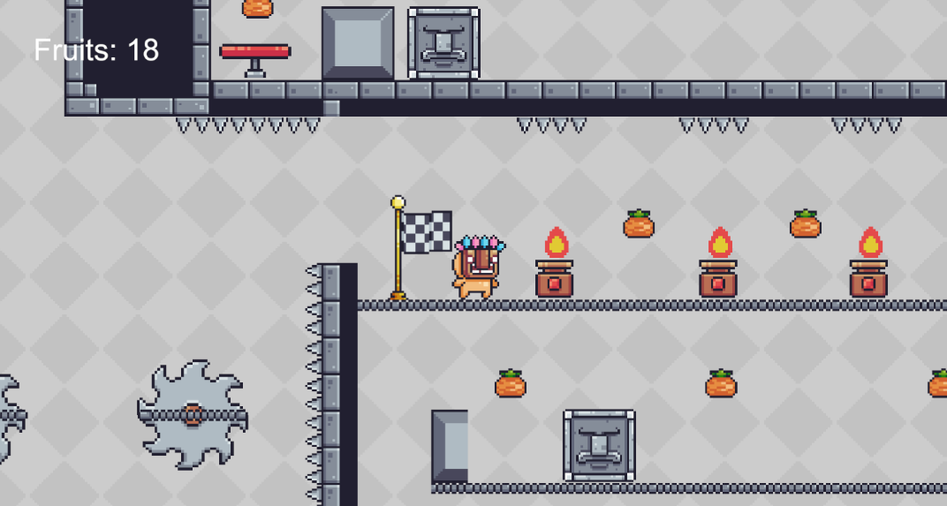

**3. Interaktywność i Różnorodność:**

Oba tryby gry w "Legend of the Brave" zapewniają różnorodne doświadczenia, które przyciągają szeroką gamę graczy. Główna kampania kładzie nacisk na eksplorację, walkę i odkrywanie, oferując głęboką i wciągającą fabułę. Z kolei tryb Skill Test zapewnia szybkie i wymagające wyzwania, które testują zręczność i umiejętności gracza.

**4. Unikalność Rozgrywki:**

Każda rozgrywka w "Legend of the Brave" jest unikalna dzięki losowym elementom lootowania, różnorodnym wrogom i dynamicznym poziomom. Zarówno kampania, jak i tryb Skill Test oferują graczom możliwość doskonalenia swoich umiejętności, eksploracji nowych strategii i cieszenia się bogatym światem gry.

W połączeniu, oba tryby gry tworzą bogate i satysfakcjonujące doświadczenie, które zapewnia graczom godziny emocjonującej zabawy i wyzwań.